Barbara Gąsiorek
22.06.2020r.-26.06.2020r.

Witajcie Moi Drodzy!

Na początku dziękuję Wam za systematyczną pracę w tym semestrze, jak również Waszym Rodzicom za pomoc, której Wam udzielali.

W ubiegłym tygodniu skończyliśmy dział 6, ostatni w waszej książce.

W tym tygodniu żegnamy się już z bohaterami naszej książki przed wakacjami.

Jeśli nie masz książki i ćwiczeń w domu, wydrukuj ten scenariusz i wklej do zeszytu lub przepisuj odpowiedzi do zadań do zeszytu.

Scenariusz zajęć/ zadania na tydzień: 22.06.2020r. - 26.06.2020r.:
kl.1a,1b,1c

W tym tygodniu wykonaj proszę zadania:

Podręcznik ucznia:
Strony: 74-75. Strona 74 - zadanie: 1, str.75 - zadania: 1,3 i 4.
Dla chętnych: strona 72 - gra - powtórka słówek z działów 5-6

Ćwiczenia:
strona 72 - zadania: 1 i 2
strona 73 - zadania: 1 i 2.
Dla chętnych:
-strona 68 - zadania: 1 i 2
-strona 70 - zadania: 1 i 2

Zapisuj tematy lekcji w swoim zeszycie.

Lesson 1
Topic: Goodbye unit - witajcie wakacje.
Podręcznik - strona 74, zadanie 1.
Posłuchajcie nagrania, historyjki, w której bohaterowie waszej książki mówią gdzie chcą pojechać na wakacje (np.nad morze, w góry). Numer nagrana: 3.36.

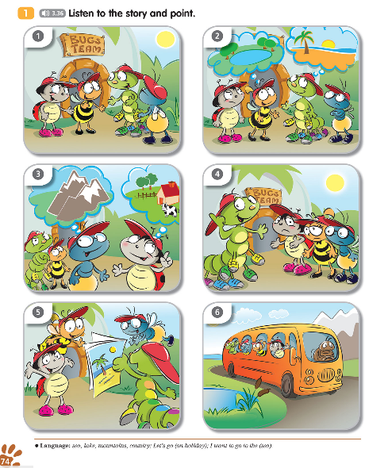

Podręcznik - strona 75, zadania: 1, 3 i 4.
Zadanie 1.
Słownictwo:
sea - morze; mountains - góry; lake - jezioro; country - wieś
Posłuchaj nagrania (numer nagrania:3.37) i wskaż palcem, o którym miejscu dotyczącym wakacji jest mowa w nagraniu. Powtórz słowa.
Zadanie 3.
Posłuchaj piosenki pożegnalnej „Goodbye” 2-3 razy - numer nagrania: 3.38. Możesz spróbować ją zaśpiewać.
Zadanie 4
Popatrz na obrazki i pożegnaj każdą osobę, zwierzątko, które widzisz na obrazku. Użyj zwrotu „Goodbye” - Do widzenia./Żegnaj/Żegnajcie oraz „Have a great holiday!”- Udanych /wspaniałych wakacji.

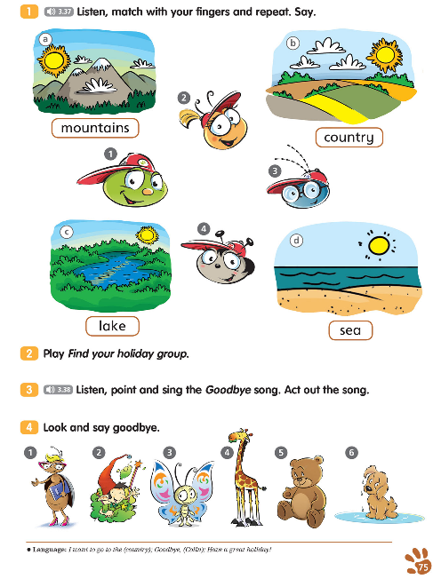

Dla chętnych - gra (powtórka słówek poznanych w działach 5-6):
Nazwij wszystkie rzeczy, osoby, zwierzątka, które widzisz na obrazkach (1-24).
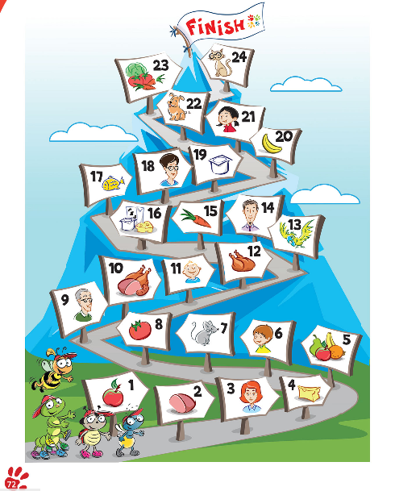
Przechodzimy do ćwiczeń.
Strona 72 - zadania: 1 i 2.
Strona 73 - zadania: 1 i 2.
Zadania zamieściłam również poniżej.
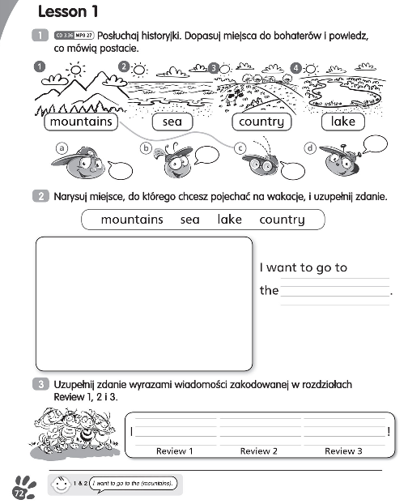
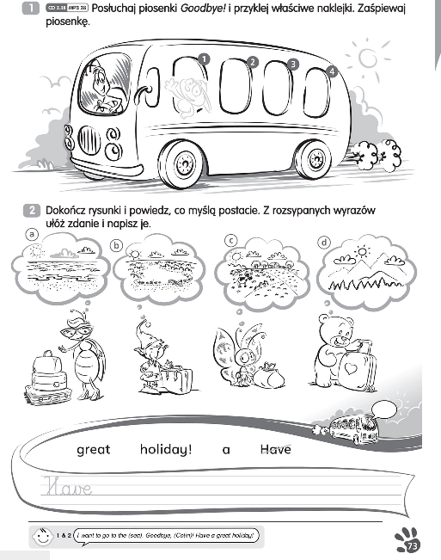

Poniżej zamieszczone są zadania dla osób chętnych - strony 68 i 70 w ćwiczeniach:

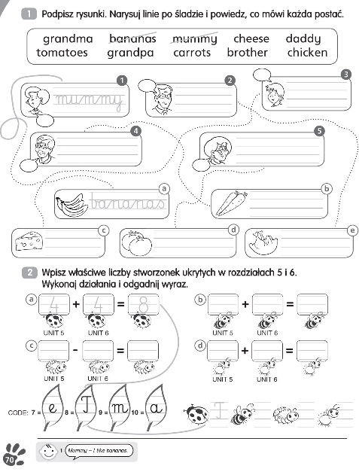

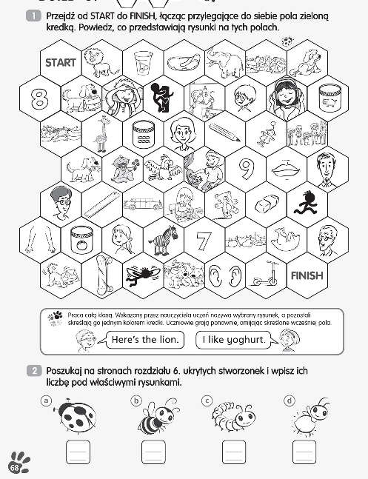

Powodzenia!
Życzę Wam Moi Drodzy udanych i bezpiecznych wakacji :-)

